Unione Europea | Istituto Comprensivo “Telesio” | MIUR

SCHEDA DI RILEVAZIONE DEI BES

A.S. 2016/17
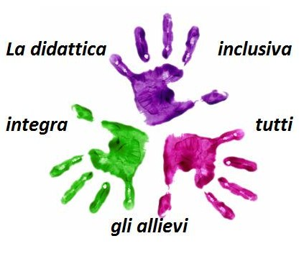
Plesso……………………………………………… Classe …………….. Sez. ………… ALUNNO……………………………..

Area funzionale corporea e cognitiva | Deficit motori (anche temporanei) *
 | Deficit sensoriali (anche temporanei) *
 | Condizioni fisiche difficili ( ospedalizzazioni, malattie acute o croniche, lesioni, fragilità,anomalie cromosomiche, anomalie della struttura del corpo, altro ).
 | mancanza di autonomia nel movimento e nell’uso proprio del corpo | 0 1 2 3 4
 | difficoltà nell’uso di oggetti personali e di materiale scolastici * | 0 1 2 3 4
 | mancanza di autonomia negli spazi scolastici | 0 1 2 3 4
 | mancanza di autonomia negli spazi esterni alla scuola | 0 1 2 3 4
 | difficoltà di gestione del tempo | 0 1 2 3 4
 | necessità di tempi lunghi | 0 1 2 3 4
 | difficoltà nella pianificazione delle azioni | 0 1 2 3 4
 | Difficoltà di attenzione | 0 1 2 3 4
 | Difficoltà di memorizzazione | 0 1 2 3 4
 | Difficoltà di ricezione – decifrazione di informazioni verbali | 0 1 2 3 4
 | Difficoltà di ricezione – decifrazione di informazioni scritte | 0 1 2 3 4
 | Difficoltà di espressione – restituzione di informazioni verbali | 0 1 2 3 4
 | Difficoltà di espressione – restituzione di informazioni scritte | 0 1 2 3 4
 | Difficoltà nell’applicare conoscenze | 0 1 2 3 4
 | Difficoltà nella partecipazione alle attività relative alla disciplina (*)
(*) - Specificare quali

Area relazionale | Difficoltà di autoregolazione, autocontrollo | 0 1 2 3 4
 | Problemi comportamentali (*) | 0 1 2 3 4
 | Problemi emozionali (*) | 0 1 2 3 4
 | Scarsa autostima | 0 1 2 3 4
 | Scarsa motivazione | 0 1 2 3 4
 | Scarsa curiosità | 0 1 2 3 4
 | Difficoltà nella relazione con i compagni | 0 1 2 3 4
 | Difficoltà nella relazione con gli insegnanti | 0 1 2 3 4
 | Difficoltà nella relazione con gli adulti | 0 1 2 3 4
Fattori del contesto familiare scolastico ed extrascolastico | Famiglia problematica | 0 1 2 3 4
 | Mancanza di mezzi o risorse nella scuola (*)
 | Difficoltà di comunicazione e o collaborazione tra le agenzie (scuola, servizi, enti, operatori…) che intervengono nell’educazione e nella formazione (*)
(*) - Specificare quali

Scheda di rilevazione dei punti di forza relativamente all’alunno, al gruppo classe e agli insegnanti del team educativo. ( Rilevanti ai fini dell’individuazione delle risorse e della progettazione di interventi di supporto e facilitazione ).
Punti di forza dell’alunno | Discipline preferite:
 | Discipline in cui riesce:
 | Attività preferite:
 | Attività in cui riesce:
 | Desideri e/o bisogni espressi
 | Hobbies, passioni, attività extrascolastiche
Punti di forza del gruppo classe | Presenza di un compagno o un gruppo di compagni di riferimento | Per le attività disciplinari
 |  | Per il gioco
 |  | Per attività extrascolastiche

La scala di numeri da 0 a 4 rappresenta un indice numerico dell’ampiezza del bisogno rilevato; si richiede di barrare il numero scelto con una crocetta:

Nessuna necessità di personalizzazione da 0-23
Lieve necessità di personalizzazione da 24-43
Moderata necessità di personalizzazione da 44-63 Notevole necessità di personalizzazione da 64-83
Forte necessità di personalizzazione da 84-104

